一、报考职业/工种：
范围
专业
等级
网站
1：模具工程技术人员:（模具设计师）
2：制图员
3：电子商务师：
4：汽车商务师:（汽车售后服务师、汽车二手车评估
师）
5 汽车技术服务师：（汽车美容养护技术服务师）
6：物流服务师
7：仓储管理员
8：计算机程序设计员：
能
力
评
价
管
理
上
机
械
行
业
网
9：鉴定评估师:（二手车鉴定评估师）
10：车工：（数控车工）
初
中
高
11：铣工:（数控铣工 ）
12：焊工:（电焊工、气焊工）
13:模具工：（冲压模具工、塑料模具工）
14：装配钳工
15：电工
16：电气设备安装
17：起重工
18：机动车检测工:（汽车车身检测工）
19：汽车维修工:（汽车检测工、汽车机械维修工、汽
车电器维修工、汽车玻璃维修工、汽车美容装潢工、汽
车车身整形修复工、汽 车车身涂装修复工）
20：设备点检员:（机械设备点检员、电气设备点检
员、仪表设备点检员、过程控制系统点检员）

二、报考条件（鉴于各工种报考条件不一样，具体以相关规定
为准）：
1：社会人员和企业申报条件
1：具备以下条件之一者，可申报四级/中级工：
（1） 取得本职业五级/初级工职业资格证书（技能等级证书）后，累计从事本职业工作 4 年（含）以上。
（2） 累计从事本职业工作 6 年（含）以上。
2：具备以下条件之一者，可申报三级/高级工：
（1） 取得本职业四级/中级工职业资格证书（技能等级证书）后，累计从事本职业工作 5 年（含）以上。
（2） 具有大专及以上本专业或相关专业毕业证书，并取得本职业四级/中级工职业资格证书（技能等级证
书）后，累计从事本职业工作 2 年（含）以上。
2：院校申报申报条件
1：具备以下条件之一者，可申报四级/中级工：
（1）取得技工学校本专业或相关专业毕业证书 （含尚未取得毕业证书的在校应届毕业生）；或取得经评
估论证、以中级技能为培养目标的中等及以上职业学校本专业或相关专业毕业证书 （含尚未取得毕业证书
的在校应届毕业生）；（备注：如大三需外出实习，可在大二下学期申请报考）。
2：具备以下条件之一者，可申报三级/高级工：
（1）取得本职业四级/中级工职业资格证书（技能等级证书），并具有高级技工学校、技师学院毕业证书
（含尚未取得毕业证书的在校应届毕业生）；或取得本职业四级/中级工职业资格证书（技能等级证书），
并
具有经评估论证、以高级技能为培养目标的高等职业学校本专业或相关专业毕业证书（含尚未取得毕业证
书的在校应届毕业生）；（备注：如大三需外出实习，可在大二下学期申请报考）。
三、报名材料：
1：社会人员和企业员工申报材料要求及顺序
1：个人申报表 一式三份（按实际情况填写、不得打印、必须本人填写并有本人的联系方式，由本人所在
单位的人资部加盖公司，对有疑问方便资料核对），
2：身份证复印件 1 张（正反面在一张纸上，）；
3：二寸白底照片 2 张（照片背面要写姓名）；
4：学历证复印件 1 张（有就提供）；
5：报考高级的要提供上级相关前置证书复印件。
备注：电子资料同上（要求一人一个文件夹，里面资料按纸质资料顺序，例如：1 张三申报表、2 张三身份
证、3 张三照片、4 张三学历复印件、5 相关前置证书）
2：院校生申报材料要求及顺序
1：个人申报表 一式二份（按实际情况填写、不得打印、必须本人填写并有本人的联系方式，工作和学历
经历要真实与所在学校、所学专业、学生证一致并同就读学校盖章证明，对有疑问方便资料核对），
2：身份证复印件 1 张（正反面在一张纸上，）；
3：学生证复印件 1 张

4：学历证复印件 1 张（附表后）；
5：二寸白底照片 2 张（照片背面要写姓名）；
备注：电子资料同上（要求一人一个文件夹（姓名+等级+工种），里面资料按纸质资料顺序，例如：1 张三
申报表、2 张三身份证、3、张三学生证、4 张三学历复印件、5 张三照片、）。
四、各等级费用：
1：中级：500元
2：高级： 750 元
五、证书颁发及查询：
经理论考试和技能考核合格人员，可取得机械工业职业技能鉴定指导中心颁发和验印的相应职业工
种、
级别的《机械行业能力水平证书》，证书在机械工业职业技能鉴定指导中心（网址：
www.ostami.org）官网查询。
1：证书本样
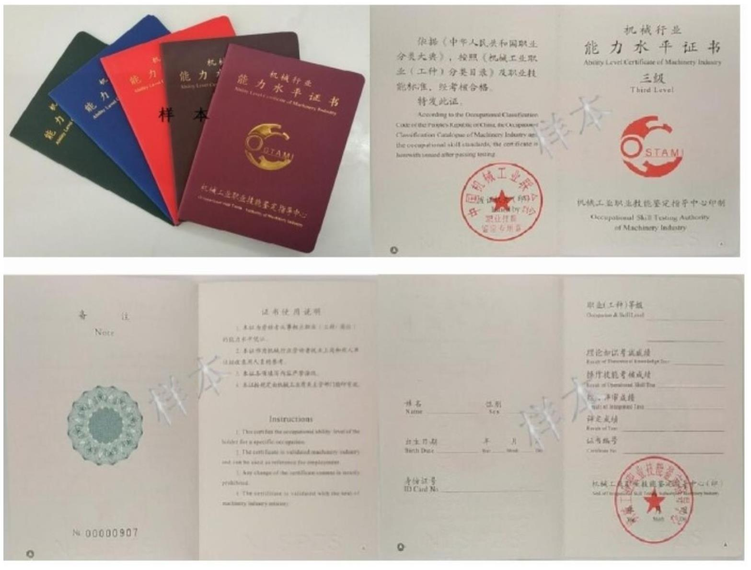

2：、机械行业能力等级证书查询网址：
http://www.ostami.org/
六、联系方式：
联 系 人：袁校长
联系电话：13707913682
